双机双柜解决方案

需求分析
传统的基于共享磁盘阵列模式的双机集群系统，通过在两台服务器上运行高可用性软件和共用磁盘阵列来实现。但其有一个明显的缺点，在于存在单点数据故障的可能，即一旦其共享磁盘（磁盘阵列）出现问题，数据安全就得不到保障，整个群集或双机都不可能继续提供核心业务。因而对于核心业务高可用性比较高，并希望随时有数据备份的客户，希望提供双机双柜的解决方案，即：接上2个磁盘阵列，这两个磁盘阵列数据实时一致，一旦其中一个磁盘出现问题，另外的磁盘阵列的数据继续可用，从而保证业务继续可用。
随着数据存储市场的竞争激烈，产品性能不断提高，价格下调。用户在有限的投资下就可以购得满意产品，所以双机双柜方案逐渐 被对核心应用系统高可用性要求较高的用户所认可和接受。硬件费用在可控的情况下，压缩高可用性软件费用就成为企业一项棘手的问题，如何选择性价比高，性能满意的软件产品也成了企业首要考虑的问题，易腾数信公司提供的EterneMirrorCluster解决方案完全解决客户关于双机双柜的需求。

易腾数信双机双柜解决方案
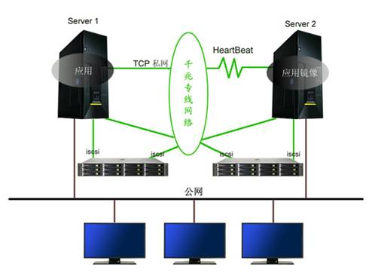
如上图所示，两个磁盘阵列都接上服务器，服务器都装上EterneMirrorCluster软件，每台服务器上都能访问这两个磁盘阵列，利用EterneMirrorCluster镜像功能把这两个磁盘阵列的盘组合为一个EterneDisk盘，形成磁盘对，确保两个盘数据完全一致（类似于RAID1），然后配置相应的业务应用监控，通过EterneMirrorCluster软件提供心跳线监控环境中的资源，包括物理卷、虚拟地址、数据库，程序应用等资源监控和切换工作，保证其业务不间断运行。
该系统使用了一套EterneMirrorCluster高可用软件。每台机器需要用单独的一块网卡来承载ISCSI的数据流，另外一块网卡做公网网卡，还有两块网卡是私网连接。

解决方案优势
● 解决了重要数据的存储问题，避免因各种故障（包括：系统损坏、主机硬件故障、数据破坏、文件丢失等）造成的数据丢失或不可用。
● 采用高性能集群软件，无论是单台的服务器还是磁盘阵列出现故障后，系统均可以实现应用的实时自动接管，实现了真正的无单点故障，确保核心信息系统应访问的不间断运行及在线数据的安全性。
● 整个EterneMirrorCluster环境维护相当的简单，大大降低了管理成本。
● 方案整体可靠性高，同时性价比最好，可以大大节省用户整体投资，并降低管理成本。
● 价格优势，EterneMirrorCluster具有高性价比。

